PROGRAM:

2015. január 27. 13.30 óra
Téma: A Magyar Kultúra Napja

Helyszín: IV. sz. Idősek Klubja
Szombathely, Barátság u. 22.

2015. február 17. 14.00 óra
Téma: Itt a farsang, áll a bál…
- Régi, vidám, kabaré jelenetek
megtekintése, viccek mesélése -

Helyszín: III. számú Idősek Klubja
Szombathely, Váci M. u. 1-3.

2015. március 17. 14.00 óra
Téma: Nőnap régen és ma

Helyszín: II. sz. Idősek Klubja
Szombathely, Karmelita u. 2/C

2015. április 28. 14.00 óra
Téma: Tavaszváró kerti parti
- a férfi és a nő kapcsolata régen és ma -

Helyszín: I. sz. Idősek Klubja
Szombathely, Gagarin u. 24.

2015. május 12. 14.00 óra
Téma: Anya és gyermek kapcsolata
régen és ma

Helyszín: V. sz. Idősek Klubja
Szombathely, Pozsony u. 47.

2015. június 2. 14.00 óra
Téma: Nyaralás régen és ma
Helyszín: III. sz. Idősek Klubja
Szombathely, Váci M. u. 1-3.



SZERVEZŐ:

Pálos Károly Szociális Szolgáltató Központ és Gyermekjóléti Szolgálat
9700 Szombathely, Széll Kálmán u. 4.
Tel.: 94/505-281

Kergyikné Léránt Erika
programszervező
Tel.: 94/505-429


Kiegészítő információk:

- Az előadásokon az Idősek Klubjainak tagjain kívül más irodalom iránt érdeklődők is részt vehetnek.

- A foglalkozások szünetében kávéval és kaláccsal vendégeljük meg a résztvevőket.

- Az foglalkozások végén a résztvevők az adott témához kapcsolódó TOTÓ-t tölthetnek ki. A TOTÓ-t helyesen kitöltők apró ajándékot kapnak.

A programokhoz kellemes és hasznos időtöltést kívánunk!

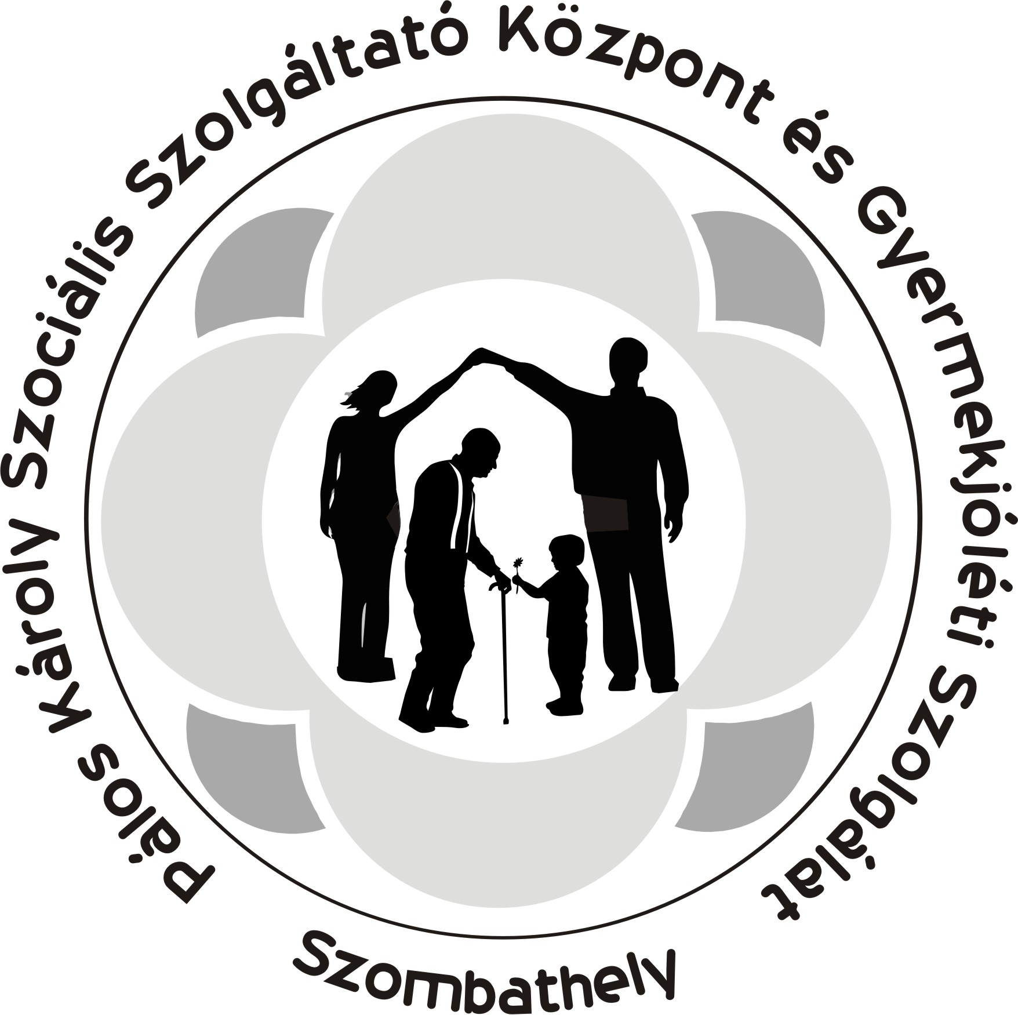

Irodalmi Kávéház
2015.

